Jyty Vammala ry järjestää

matka Pärnuun
la 28.04. – ma 30.04.2018

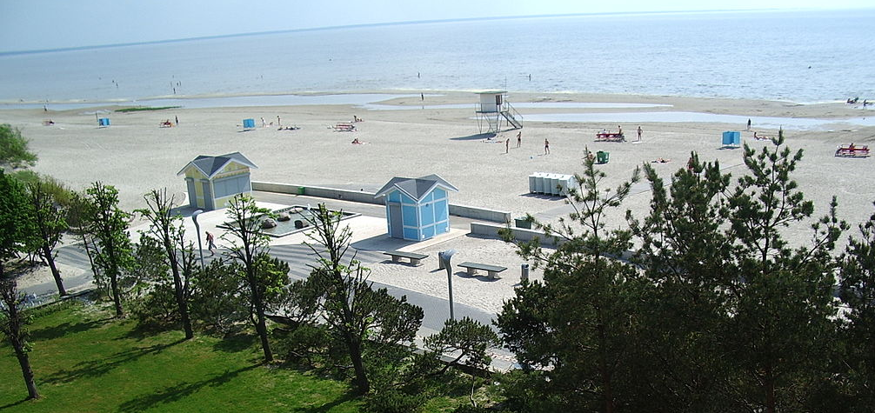

la 28.04.
Lähtö Lauhamon tallilta 5.45 ja linja-autoasemalta klo 6.00
Tampereen kautta Helsinkiin
klo 10:30 Tallinkin Megastar lähtee kohti Tallinnaa
klo 12:30 saapuminen Tallinnaan
Pärnussa majoittuminen Viiking Spa-hotelliin

su 29.04.
aamiainen hotellissa

ma 30.04.
aamiainen hotellissa
rajakaupan kautta Tallinnaan
klo 10:30 Tallink Star lähtee Helsinkiin
klo 18:30 Saapuminen Helsinkiin
klo 21:30 Vammalassa

Jyty Vammala ry järjestää

Matkan hinta; jäsen 100 €, muut 200 €
Hintaan sisältyy bussikuljetukset, laivapaikka kansipaikoin, majoitus kahden hengen huoneessa aamiaisella, opastettu kierros Pärnussa
Lisämaksusta; mennessä delight buffet (aamiainen) 16,50 paluussa buffet-ruokailu 25,00
hytti laivalla B-hytti 30,- ja A-hytti 40,-/suunta

Sitovat ilmoittautumiset viimeistään ti 27.02. Tarja Alaselle puh. 050 367 0317 tai tarja.alanen@satuoy.fi
Lähtijöille lähetetään erillinen lasku sekä tarkempi matkaohjelma

Matkan toteutuminen vaatii 40 lähtijää

